Alto Orden
En este ejercicio vamos a ver como funciona el alto orden.
Para ello utilizaremos el lenguaje de programación Scala.
El código es el siguiente:

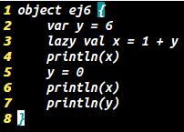
Al compilarlo y ejecutarlo nos muestra lo siguiente:

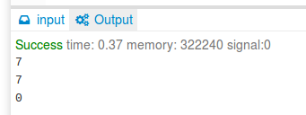
Aquí podemos ver que cuando declaramos una variable lazy x, y luego la invocamos en el primer println, el calculo lo hizo, es decir, el 1+y. Luego nuevamente en el println la invocamos, pero aquí ya no vuelve a calcular el 1+y (de ser así x valdría 1). Esto nos dice que la variable lazy solo se calculo una sola vez.

Ahora veamos como seria en programación de alto orden.
Para ello escribimos el siguiente código:

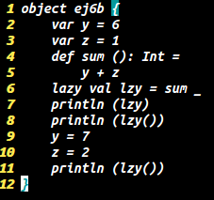
Al compilar y ejecutarlo nos muestra:

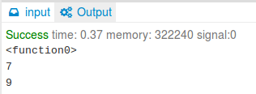
Al ver el resultado podemos ver declaramos una variable lazy lzy. Al invocarla en el primer println lzy se calcula y nos devuelve 7, luego modificamos las variables de “y” y “z”, y al volver a invocarla en el println vemos que lzy vuelve a calcular la suma devolviendo 9. Este comportamiento es porque estamos usando alto orden la pasar un argumento como función.

